Урок по теме "Сложение и вычитание дробей с одинаковыми знаменателями".
Цели:
Образовательные.
- систематизация знаний по темам: «Обыкновенные дроби», «Сравнение обыкновенных дробей. Сложение и вычитание дробей с одинаковыми знаменателями»;
- повторение и закрепление приобретённых знаний.
Развивающие.
- расширение кругозора знаний учащихся;
- развитие приёмов умственной деятельности, памяти, внимания;
- повышение интереса к предмету.
Воспитательные.
- воспитание ответственности, самостоятельности, умения работать в коллективе;
- чувство ответственности за качество и результат выполняемой работы.
Тип урока. Урок развития умений и навыков.
Организационные формы общения: фронтальная, индивидуальная,
Структура урока.
- Организационный момент.
- Повторение и обобщение изученного материала:
а) ролевая игра
б) устная работа
в) дидактическая игра
- Работа с учебником
- Физкультминутка
- Самостоятельная работа
- Подведение итогов. Тест
- Выставление оценок.
- Домашнее задание.
.
Ход урока
1. Организационный момент.
а) Будь внимательней, дружок
Начинаем мы урок.
Предстоит тебе опять.
Решать, отгадывать, считать
б) Ребята, покажите карточку с каким
настроением вы сегодня пришли на урок.

Ребята показываем карточку!

2. Повторение и обобщение изученного материала.
а) Игра «Расскажи мне обо мне»
(На карточках дроби, дайте характеристику каждой из дробей).
Саша, Катя, Ильсияр (Карточки с дробями на доске)
План ответа учащихся:
- Назовите дробь
- Назовите знаменатель и что показывает знаменатель дроби?
- Назовите числитель и что показывает числитель дроби?
- Как называется эта дробь?
- Дайте определение данной дроби.

б) Какие операции с обыкновенными дробями мы умеем выполнять? (Ответ: сравнение дробей с одинаковыми знаменателями. Сложение и вычитание дробей с одинаковыми знаменателями. )
Как сравнить дроби? (Ответ: Из двух обыкновенных дробей с одинаковыми знаменателями меньше та, у которой меньше числитель и больше та, у которой больше числитель.)
Задание. На доске на координатном луче отмечены дроби:
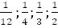;;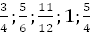;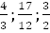
-Запишите неравенства двух дробей с одинаковыми знаменателями:
Ответы:
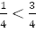 | 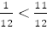 | 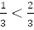
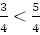 | 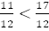 | 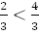
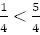 | 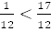 | 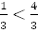
. Запишите неравенства двух дробей с одинаковыми знаменателями -4
Запишите неравенства двух дробей с одинаковыми знаменателями-12
Запишите неравенства двух дробей с одинаковыми знаменателями-3
в) Дидактическая игра «Какое число лишнее?» (на доске записи чисел)
1) 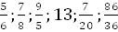
2) 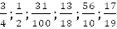
3)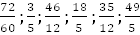

г) (Используем готовые чертежи, выполненные на карточках для учащихся и на доске)
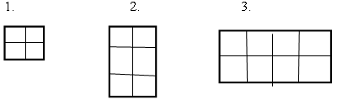
Задание. Заштрихуйте одну из частей каждой фигуры. Определите какая часть фигуры закрашены
3. Работа с учебником
А №1019
1способ: 2ц70кг =270кг
  - 270 : 9*5 =150(кг) -яблоки
  - 270 : 9*1 =30(кг) – груши
  - 150 – 30 = 120 (кг)
2способ:
1)
2) 270 : 9*4 = 120 (кг)
б) Решите уравнения: № 1018

в) Даны дроби: 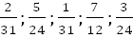
Найди сумму и разность тех дробей, которые ты умеешь складывать и вычитать.
(Ответ:
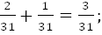
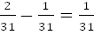;
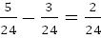;
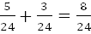.
4. Физ. минутка.
Вы на славу потрудились
И немного утомились.
-Буратино потянулся, - - выше голова
Раз нагнулся – два нагнулся. - - руки шире
Руки в стороны развёл, - - тихо сесть
Ключик видно не нашёл. - - лень отбросим
Чтобы ключик
Тот достать,
Надо на носочки встать.

5. Самостоятельная работа.
Работа по рядам.
Выполните действия. Проверяя , учащихся поочерёдно выходят к доске и выбирают правильные ответы записанные карточке. Подклеивают их под картиной, читают полученное слово.
1 ряд | 2 ряд | 3 ряд
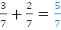; | 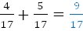; | 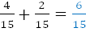;
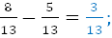 | 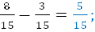 | 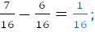
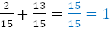; | 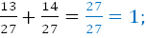 | 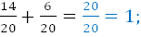
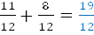; | 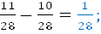 | 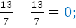
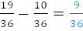; | 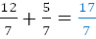 | 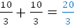;
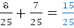; | 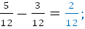 | 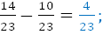
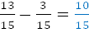; | 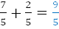; | 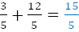;

Д | Е | К | А | Б | Р | Ь

Я | Н | В | А | Р | Ь | .

Ф | Е | В | Р | А | Л | Ь
Ребята открывают рисунок с изображением зимнего пейзажа и рассказывают о том, что означает название каждого месяца.
Декабрь – древнерусское название месяца «студень» - за длительную стужу, «лютень» - лютует морозная пора. В обиходе было название декабрю «зазимник»- зиму начинает.
Январь – В древней Руси название этому месяцу было «просинец», прибавлялся день. Светлели и постепенно синели зимние небеса. Другое название – «сечень»: по Народному календарю он находится посредине зимы и как бы рассекает её на две части.
Февраль - В прошлом февраль назывался «снежнем» за глубокие снега, «лютым»- за свои морозы, «межнем»- он являлся календарной межой зимы и весны. Февраль последний месяц зимы. Наступала пора подготовки к весенним работам.
- Подведение итогов.
Тест.
- Найдите сумму дробей $\frac{\text{17}}{\text{36}}$ и $\frac{\text{14}}{\text{36}}$
а) $\frac{\text{31}}{\text{36}}$ б) $\frac{3}{\text{36}}$ в) $\frac{\text{21}}{\text{36}}$
- Найдите разность дробей $\frac{\text{21}}{\text{82}}$ и $\frac{\text{13}}{\text{82}}$
а) $\frac{\text{34}}{\text{82}}$ б) $\frac{8}{\text{82}}$ в) $\frac{\text{18}}{\text{82}}$

- Вычислите $\frac{7}{\text{25}}$ - ($\frac{4}{\text{25}}$+$\frac{2}{\text{25}}$)
а) $\frac{5}{\text{25}}$ б) $\frac{3}{\text{50}}$ в) $\frac{1}{\text{25}}$
4. Расположите в порядке возрастания дроби: $\frac{3}{\text{29}}$; $\frac{\text{29}}{\text{29}}$; $\frac{\text{92}}{\text{29}}$; $\frac{\text{14}}{\text{29}}$
а) $\frac{\text{92}}{\text{29}}$;$\frac{\text{29}}{\text{29}}$; $\frac{\text{14}}{\text{29}}$; $\frac{3}{\text{29}}$
б) $\frac{3}{\text{29}}$; $\frac{\text{29}}{\text{29}}$; $\frac{\text{14}}{\text{29}}$; $\frac{\text{92}}{\text{29}}$
в) $\frac{3}{\text{29}}$;$\frac{\text{14}}{\text{29}}$; $\frac{\text{29}}{\text{29}}$; $\frac{\text{92}}{\text{29}}$
5. Бельчонок заготовил на зиму $\frac{5}{\text{20}}$ кг грибов, а ежонок на $\frac{2}{\text{20}}$кг больше. Сколько грибов заготовили ежонок и бельчонок вместе?
а) $\frac{7}{\text{20}}$ б) $\frac{\text{12}}{\text{20}}$ в) $\frac{8}{\text{20}}$
6. Поставьте вместо * знак >, < , = $\frac{9}{5}$ * 1
а) $\frac{9}{5}$ > 1 б) $\frac{9}{5}$ < 1 в) $\frac{9}{5}$ = 1

7.Какую дробь надо поставить вместо *, чтобы получилось верное равенство:
* - $\frac{5}{\text{27}}$ = $\frac{8}{\text{27}}$?
а) $\frac{3}{\text{27}}$ б) $\frac{\text{12}}{\text{27}}$ в) $\frac{\text{13}}{\text{27}}$

7. Оценки.
-Ребята, с каким настроением вы уходите с урока? ( карточки показывают)
8. Домашнее задание. №1038 стр.160, №1044 стр.161, составить задачу с использованием правильных и неправильных дробей с одинаковыми знаменателями.

